МУНИЦИПАЛЬНОЕ БЮДЖЕТНОЕ ДОШКОЛЬНОЕ ОБРАЗОВАТЕЛЬНОЕ УЧРЕЖДЕНИЕ ДЕТСКИЙ САД № 173 ОБЩЕРАЗВИВАЮЩЕГО ВИДА

Мастер-класс
« Букет из конфетных цветов»
Совместная деятельность родителей и детей

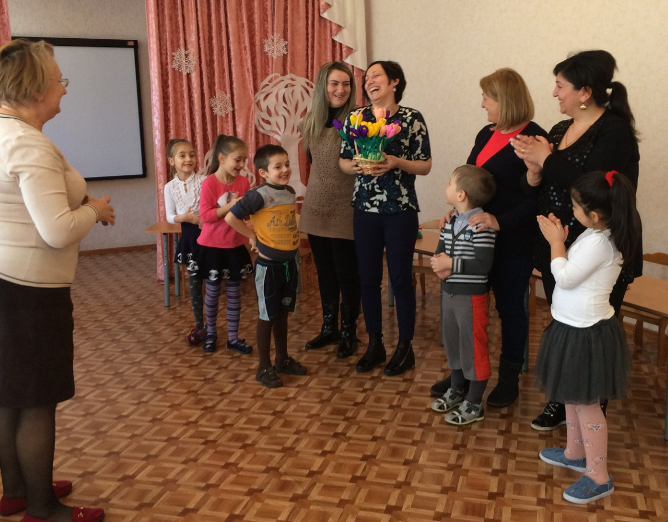

Воспитатель: Симонова Татьяна Владимировна

г. Владикавказ

Совместное творчество детей и родителей формирует хорошее, доверительное отношение между ними, оказывает положительное влияние на развитие ребенка и приучает его сотрудничать.
Творческий процесс стимулирует всестороннее развитие ребенка: совершенствуются моторные навыки, формируется воображение, раскрывается творческий потенциал. Все это очень важно для подготовки руки к письму, к учебной деятельности. Кроме того, совместная творческая деятельность – интересное времяпрепровождения.
Наиболее эффективной формой работы с родителями является мастер-класс.
Мастер-класс – хорошо известная форма передачи опыта посредством активной деятельности участников. Где предполагается наличие массы практических примеров, рекомендаций, технических приемов работы. А самое главное – тема мероприятия не должна быть скучной, она должна заинтересовать, «цеплять» слушателя.
Основной принцип мастер-класса:
«Я знаю, как это сделать, и я научу вас»
Можно выделить следующие этапы мастер-класса:
- теоретическая или методическая часть;
- демонстрация процесса;
- приобретение каждым участником определенных знаний и опыта.
Поэтому я предложила родителям принять участие в мероприятии: «Мастер-класс для родителей с детьми».

Мастер-класс
по изготовлению конфетных цветов

Цель: передать педагогический опыт работы, привлечь родителей к совместной деятельности с детьми, работать с гофрировано-креповой бумагой, изготавливать объемные цветы и составлять объемную композицию из конфетных цветов. Развивать творческие способности, способствовать развитию интереса к художественно-эстетической деятельности. Воспитывать чувство прекрасного.

Материал и оборудование:
образец, ножницы, конфеты, скотч, клей, шпажки, гофрировано-креповая бумага, корзина, проволока.
Участники: дети и родители разновозрастной группы.
1. Краткая характеристика основной идеи технологии.
2. Приветствие
Я люблю свой детский сад,
В нем полным полно ребят.
Может сто, а может двести,
Хорошо, когда мы вместе.
Все на месте?
Все ли тут?
Повернулись, оглянулись,
И друг другу улыбнулись.

Мы сегодня будем делать подарок, а для кого, вы узнаете в конце нашей работы.
3. Какие бывают подарки? Из чего можно сделать подарок? Подвести к тому, что самый ценный подарок, это тот, который сделан своими руками, так как в него вкладывают всю душу и любовь.

4. Разминка «Цветы»
Наши алые цветки,
Распускают лепестки.
Ветерок чуть дышит,
Лепестки колышет.
Наши алые цветки,
Закрывают лепестки.
Головой качают,
Тихо засыпают.

5. Показ с объяснением.
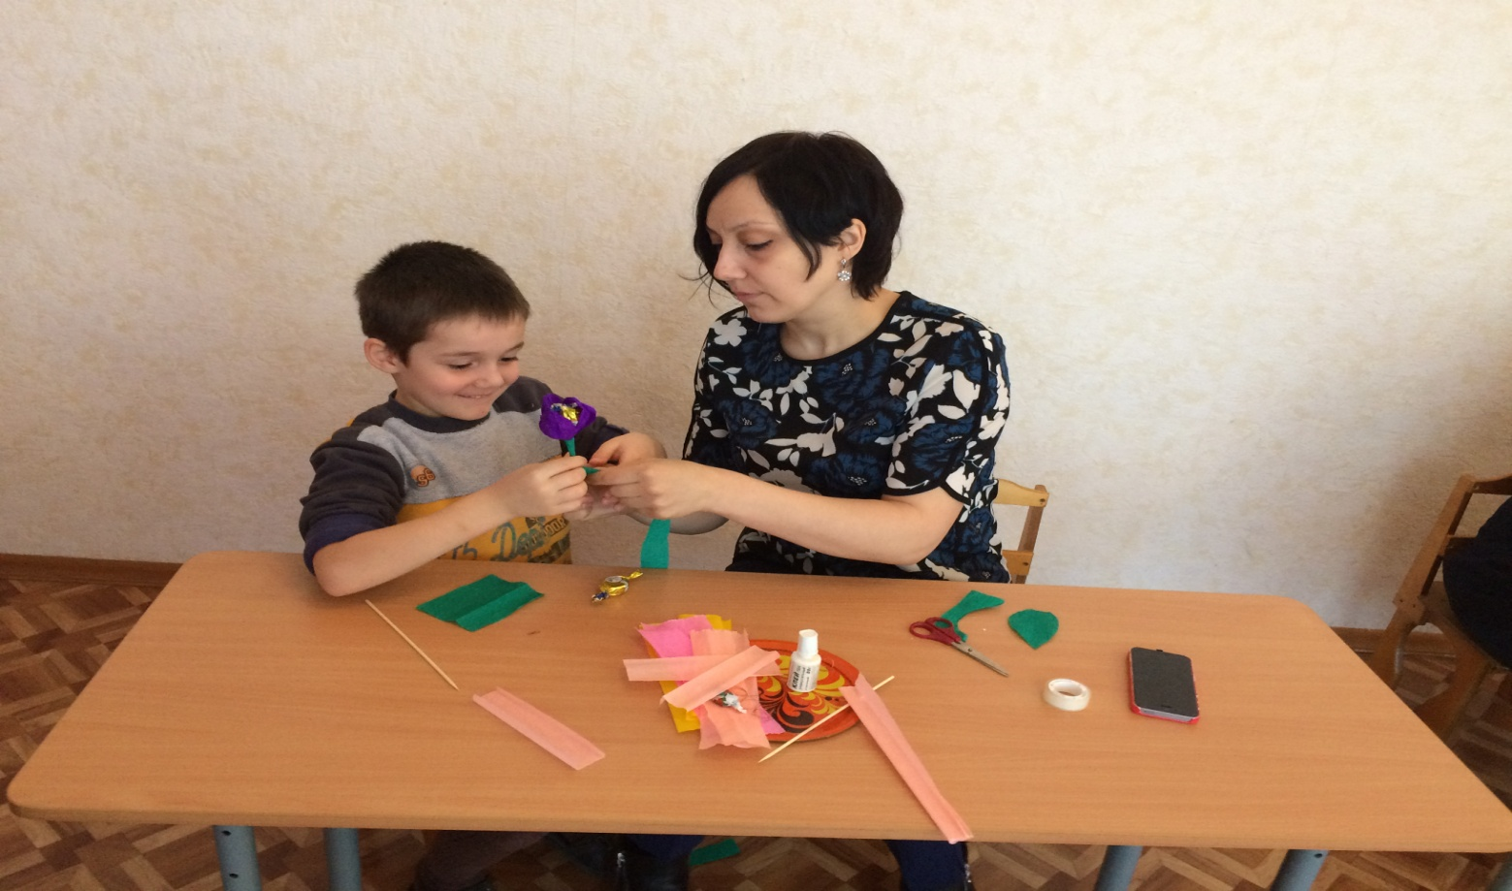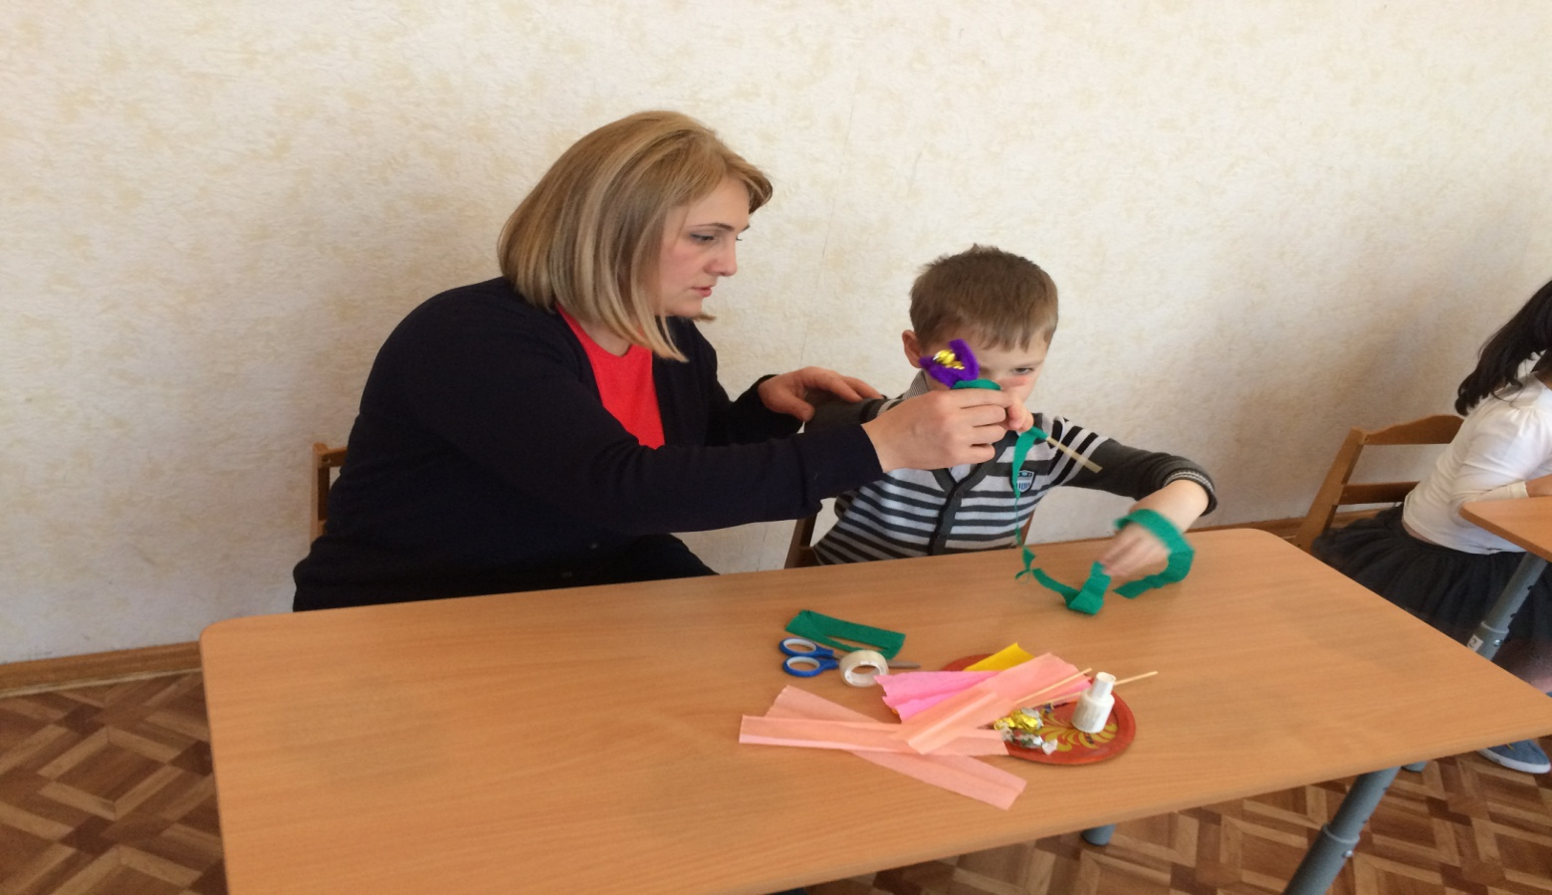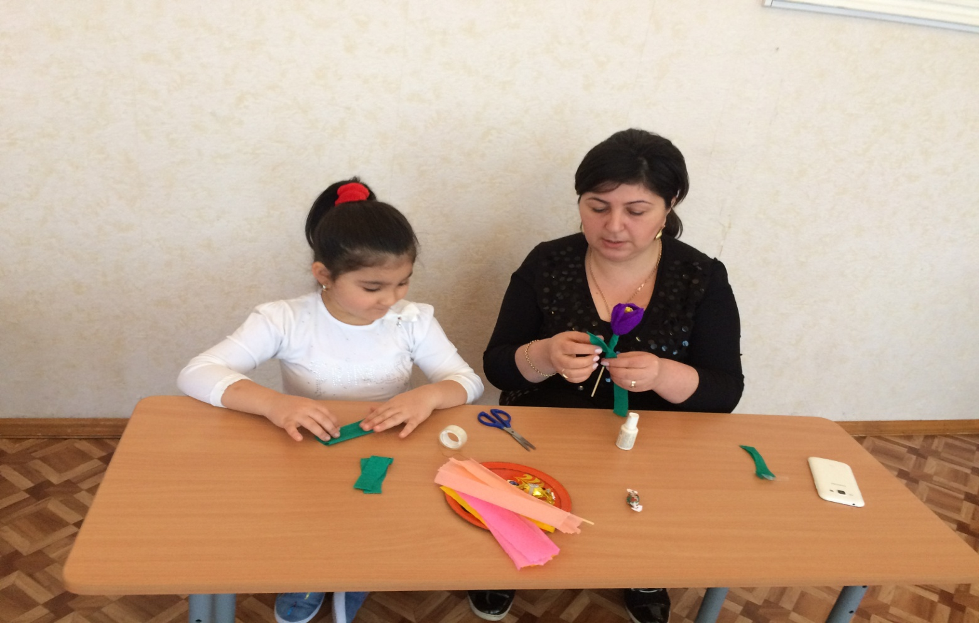

6. Оказание помощи.
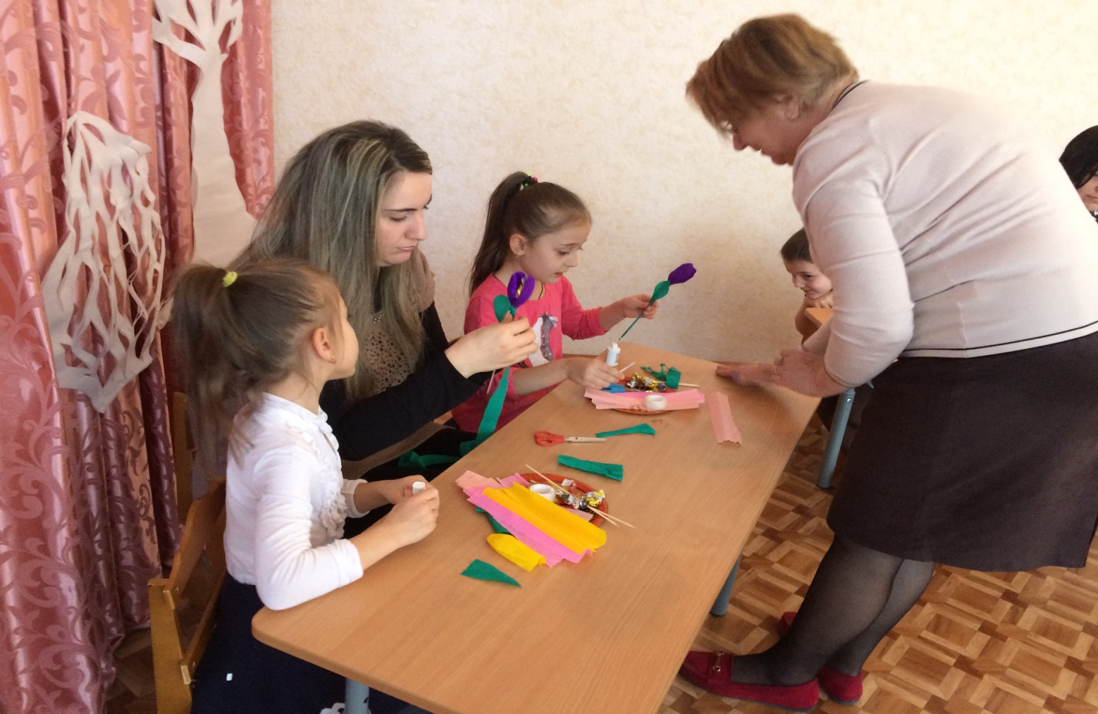

7. Составление композиций из конфетных цветов для поздравления именинницы.
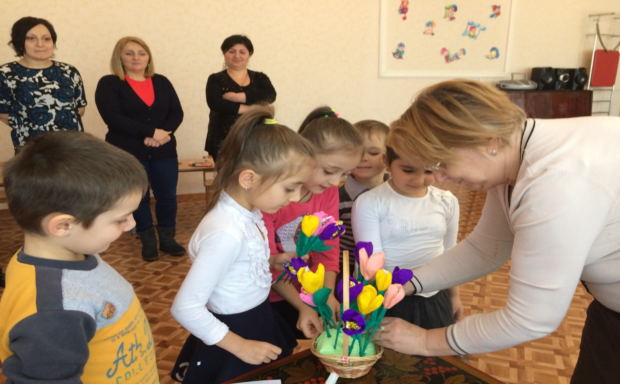
8. Рефлексия. Дискуссия по результатам совместной деятельности.

9. Вручение конфетного букета.
